**学生端离校申请操作手册**

1. 登录易班APP;

学生离校前须先登录到易班APP中，在运用中找到“移动学工”运用（如下图）

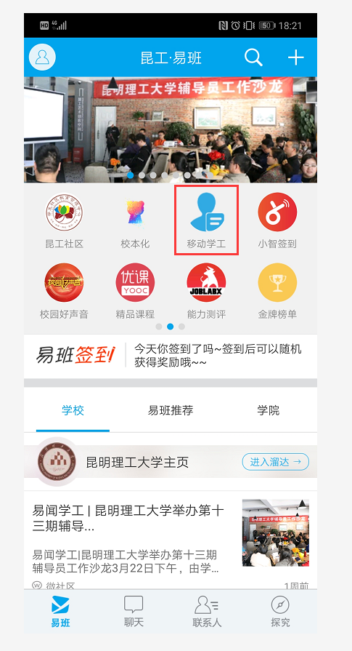

1. 打开移动学工：

点击移动学工图标，页面跳转至学生工作管理系统（如下图）

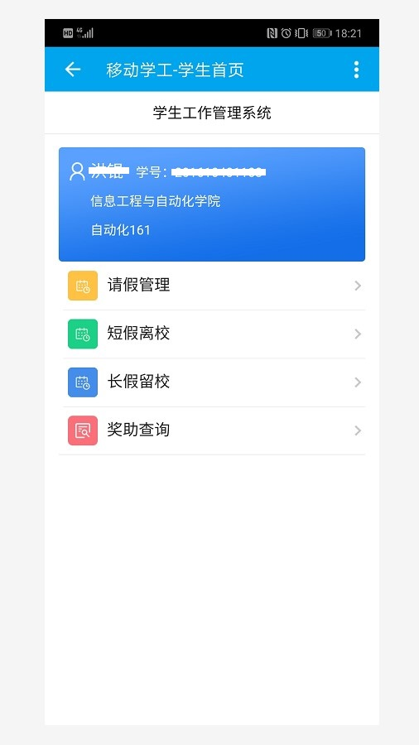

1. 点击短假离校，页面跳转至短假离校页面（如下图）

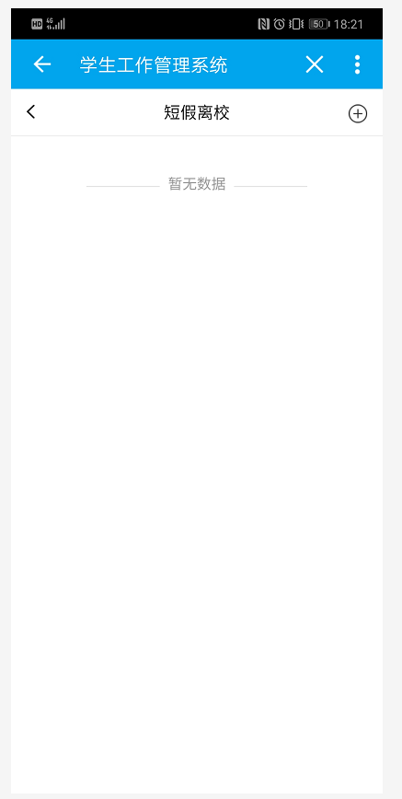

1. 点击右上角图标，打开学生短假外出申请页面（如下图）

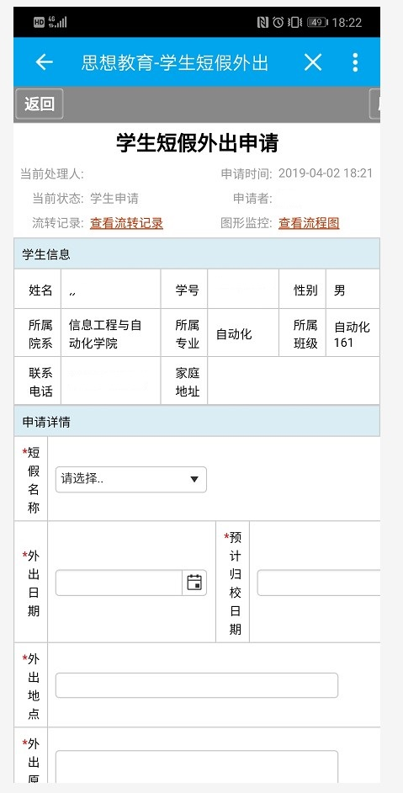

1. 学生根据申请表格信息结合自身实际情况添加信息。并能看到申请提交至辅导员审核，申请页面自动带出学生所在学院负责离校工作的辅导员信息。（如下图）

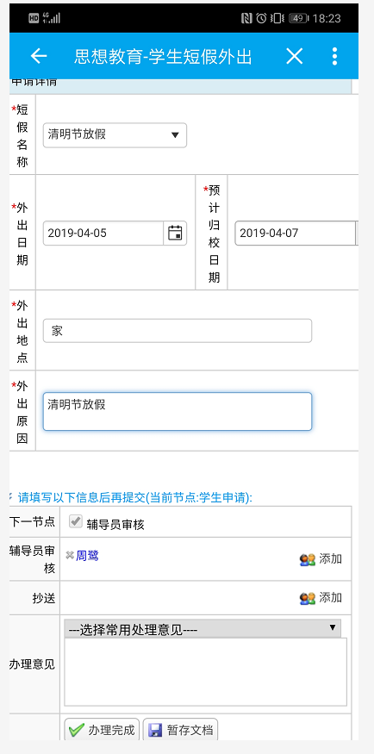

注：带红色星号为必填项。

1. 学生填写完申请信息后，点击办理完成按钮，弹出确认窗口进行确认。点击确认按钮后流程提交至辅导员审核。（如下图）

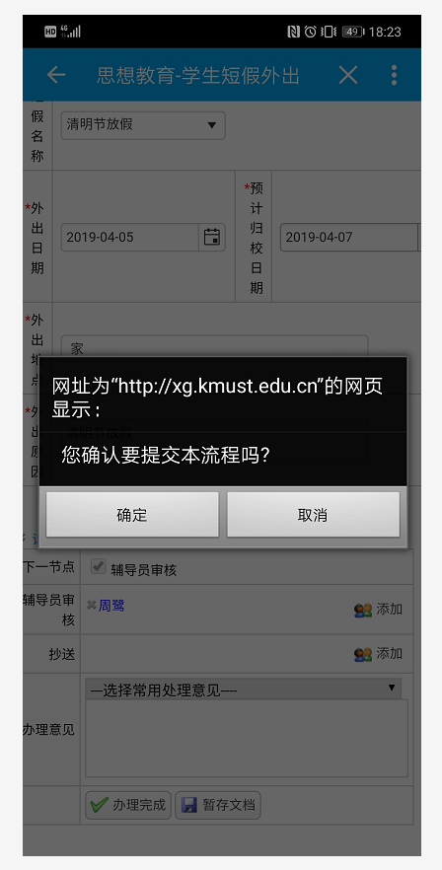

1. 点击确认后，弹出提示窗口。（如下图）表示申请成功。

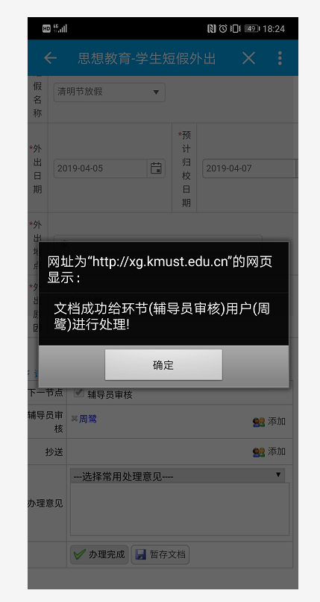

1. 申请成功后点击左上角返回按钮，可看到申请数据的状态。（如下图）

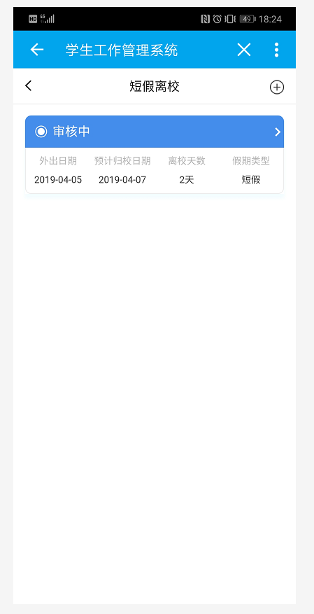

1. 学院审核通过的后，学生端申请数据状态为审核通过。（如下图）

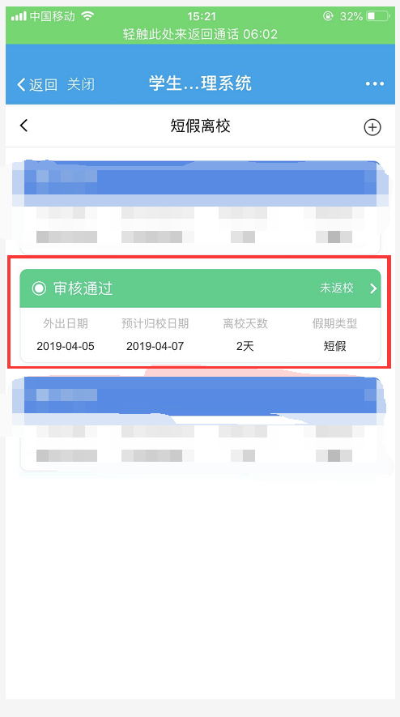

1. 学生返校操作（申请了离校的同学务必填写，否则按照未到校处理）

收假前一天，学生不论是否到校，都需要在系统中进行确认。

* 1. 学生点击自己对应审核通过的数据，详情可看到详情中提交按钮。（如下图）

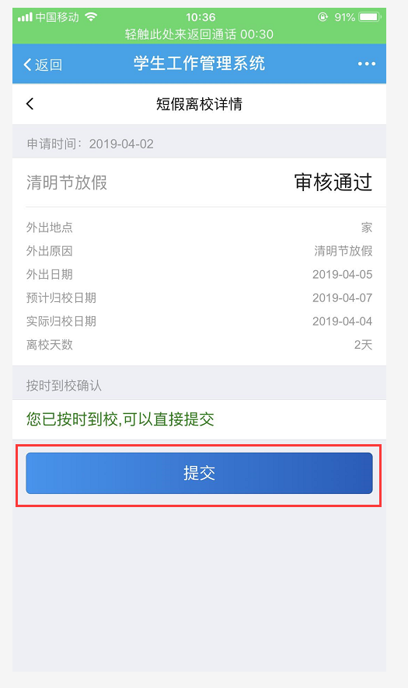

②学生点击提交按钮，系统则弹出已按时到校和未按时到校两个节点选择，学生根据自身情况勾选是否按时到校。如勾选未按时到校则弹出未到校原因和下次到校时间填写。（如下图）

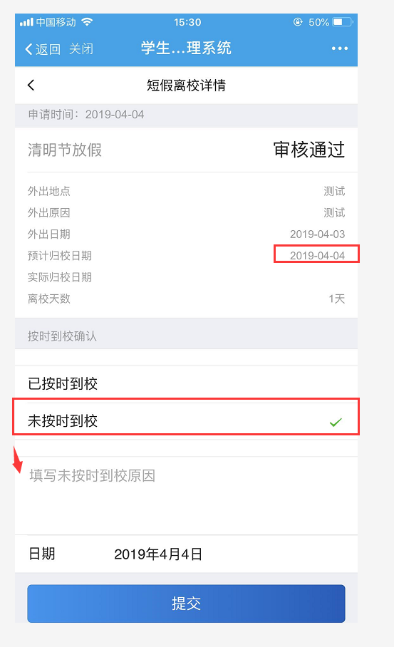

学生填写完点击提交按钮，提示数据提交至辅导员确认。

辅导员确认完学生的按时、未按时归校。本次离返校才算完结。